План-конспект открытого урока
Учебная тема: Механика
Тема урока: Движение тела, брошенного под углом к горизонту.
Цель урока: Создать условия для освоения технологии
исследовательской деятельности.

Задачи урока:

- Закрепить понятия и закономерности движения тела, брошенного под углом к горизонту.
- Продолжить развитие умений и навыков решения задач.
- Формировать культуру работы в группах, взаимодействия и сотрудничества.

Дополнительное оборудование:

Мультимедийный проектор, демонстрирующий на экран фрагменты из программы «Открытая физика» и подготовленную презентацию.

Взаимодействие и сотрудничество на этапе подготовки учебного занятия:

В начале изучения темы: Движение тела, брошенного под углом к горизонту, перед учащимися моделируется игровая ситуация: робот-баскетболист просит помочь ему разобраться в таком сложном вопросе: как попасть мячом в баскетбольное кольцо. Для разрешения этого вопроса совместно с учащимися приходим к решению: нужно составить план исследовательской деятельности.
- изучить экспериментально данное движение (проводится демонстрационный эксперимент)
2 – ввести формулы и величины, описывающие данное движение
3 – смоделировать ситуацию попадания в кольцо на рисунке, и выяснить какие параметры необходимо уметь вычислять.
4 – научиться при помощи полученных формул и величин решать более простые задачи из этой темы.
После составления плана проводится учебное занятие, на котором решается продуктивная задача: Как помочь роботу-баскетболисту попасть мячом в кольцо.

Модель образовательной ситуации.

Дорогие ребята, напомню, что к нам пришло письмо от робота-баскетболиста с просьбой помочь ему разобраться в таком сложном вопросе: как попасть мячом в баскетбольное кольцо.
У нас было время, чтобы изучить особенности движения мяча при броске в кольцо и подумать, как помочь роботу-баскетболисту.
Сегодня нам предстоит закончить свои теоретические изыскания и вывести формулу, на основе которой может быть составлена программа для робота-баскетболиста. Но одной теории мало. Как мы выяснили физика – это наука прежде всего экспериментальная, поэтому для проверки своих расчётов нам доставили прототипы бросательного устройства робота-баскетболиста и мишени.
Прежде чем вы начнёте решать поставленную задачу, давайте вспомним особенности движения тела, брошенного под углом к горизонту при помощи программы, аналог которой может быть заложен в мозговой центр робота-баскетболиста.

http://www.somit.ru/roliki/1.swf

Включается фрагмент из программы «Открытая физика», который демонстрируется на экран при помощи мультимедийного проектора.

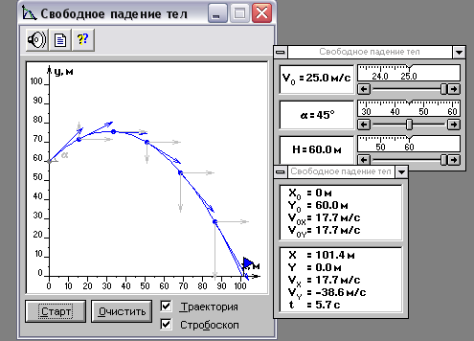
По первому фрагменту разбираются вопросы:

- Какова траектория полёта? (парабола)
- Особенности направления скорости движения? (по касательной, угол к горизонту изменяется)
- Какой приём используется для описания этого движения? (движение раскладывается на два простых: по оси ОХ равномерное прямолинейное, по оси ОУ прямолинейное равноускоренное)
Обращается внимание на горизонтальную и вертикальную составляющие скорости: величина и направление.

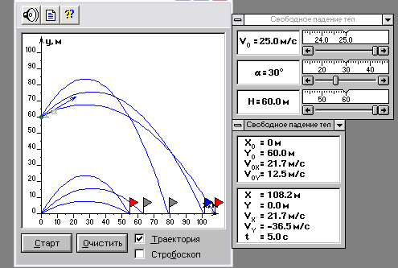

По второму фрагменту разбираются вопросы:

При h₀ = 0 1. Что можно сказать о величине и направлении конечной
скорости по сравнению с начальной? (из табл. - они равны)
- От чего зависит дальность полёта при каком угле она
максимальна? (зависит от величины начальной скорости и угла, максимальна при угле в 45⁰ одинакова при 30⁰ и 60⁰ )
Демонстрируется зависимость дальности полёта от величины начальной скорости при одинаковом угле и наоборот.

При h₀ = 60м 1. Дальность полёта стала больше при 30⁰ как это возможно?
(время полёта увеличилось, поэтому по горизонтали путь увеличился.
Т.О. дальность полёта зависит и от начальной высоты тела.)
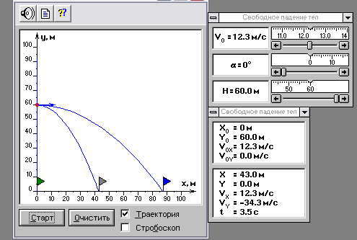

По третьему фрагменту разбираются вопросы:

Если α = 90⁰ 1. Какова траектория полёта? (прямая)
- Вид движения? (равноускоренное)
- От чего зависит максимальная высота подъёма? (от величины начальной скорости) Вспомнить формулу расчёта h_{max}

Если α = 0⁰ 1. Какова траектория полёта? (ветвь параболы)
- Что можно сказать о начальной скорости? (направлена
горизонтально, V_{0у} = 0, V_{у} увеличивается)
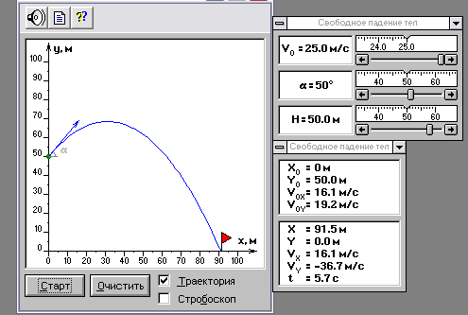
Четвёртый фрагмент - ситуация, в которой окажется робот-баскетболист.
Стрелочкой отмечено положение кольца.

Итак, модель ситуации пред вами, она поможет вывести необходимую формулу, а экспериментальная установка – определить необходимые величины и проверить результат.

В течение 5 – 7 минут, работая в парах в своих рабочих тетрадях вам необходимо: 1. Вывести формулу.
2. Продумать, как измерить входящие в неё величины.
3. Быть готовыми доложить план экспериментальной
проверки полученной формулы.
(Задание написано на доске)
Группа, первая выполнившая задание, записывает конечную формулу на доске.

Решение:
$y=y_{0}+V_{0y}t+\frac{g_{y}t^{2}}{2}$

как основная формула. В проекции на оси и с учётом данной ситуации:

$h=h_{0}+V_{0}\text{Sin}αt−\frac{{\text{gt}}^{2}}{2}$
$l=V_{0}\text{Cos}αt$

$h=h_{0}+V_{0}\text{Sin}α\frac{l}{V_{0}\text{Cos}α}−\frac{g}{2}\frac{l^{2}}{V_{0}^{2}{\text{Cos}}^{2}α}$

$h=h_{0}+\text{ltg}α−\frac{{\text{gl}}^{2}}{2V_{0}^{2}{\text{Cos}}^{2}α}$

Формула получена, всё ли в ней нам уже известно? (Нет. Высота баскетболиста - h₀, высота кольца – h и расстояние от баскетболиста до кольца – l известны, а начальная скорость мяча – V₀ и угол – α нет.)

Как можно определить начальную скорость мяча, имея прототип бросательного устройства робота-баскетболиста? (Через движение мяча вертикально вверх, измерив максимальную высоту подъёма, можно вычислить начальную скорость. Т.к. h_{max} = V_{o}²/2g)

То $V_{0}=\sqrt{2{\text{gh}}_{\text{max}}}$

Таким образом, если в мозговой центр робота-баскетболиста заложить программу для вычисления угла – α, то при известной ему начальной скорости и изменившемуся расстоянию до кольца он сможет бросить мяч под нужным углом и попасть в кольцо.
Мы с вами для проверки своих расчётов и выполнения возможного эксперимента немного изменим ситуацию:
Будем изменять расстояние между кольцом и игроком – l и угол броска – α, а рассчитывать высоту кольца.
Любое значение можно взять для l и α? (Нет. Чтобы мяч попадал в кольцо сверху вниз нужно чтобы l была больше 0,5l_{max} и меньше l_{max} при данном угле)

Задание: 1. Рассчитать высоту кольца, задав l и α (по рядам распределяются
углы в 30⁰, 45⁰ и 60⁰)
- Определить V₀ из опыта: тело брошено вертикально вверх.
- Установить на столе приборы и по готовности подозвать независимого эксперта для проверки наличия попадания в кольцо мяча.

Итак: Полученная сегодня формула может быть использована для составления программы для робота-баскетболиста. Получив наш ответ, робот будет нам очень благодарен, а кто-то из вас может попробовать сам составить программу для вычисления угла.
Каждый из вас может теперь при игре в мяч воспользоваться полученными знаниями о движении тела, брошенного под углом к горизонту.
Каждый сегодня на уроке выступал в роли исследователя и получил бесценный опыт исследовательской деятельности: начиная с эксперимента, выдвижения гипотезы, изучая теоретические основы проблемы, и заканчивая выводом новых теоретических соотношений и их экспериментальной проверкой.
Закрепление: Ответить на вопросы интерактивного теста:
http://teachmen.csu.ru/work/mech/ball2.html
В завершении работы над поставленной задачей попробуем произвести самооценку своей работы в целом на всех этапах исследовательской деятельности.
Поднимут руки те, кто оценивает свой труд на 5 баллов, 4 балла и может быть на 3 и на 2 балла. (Учитель может попросить ученика прокомментировать самооценку)

